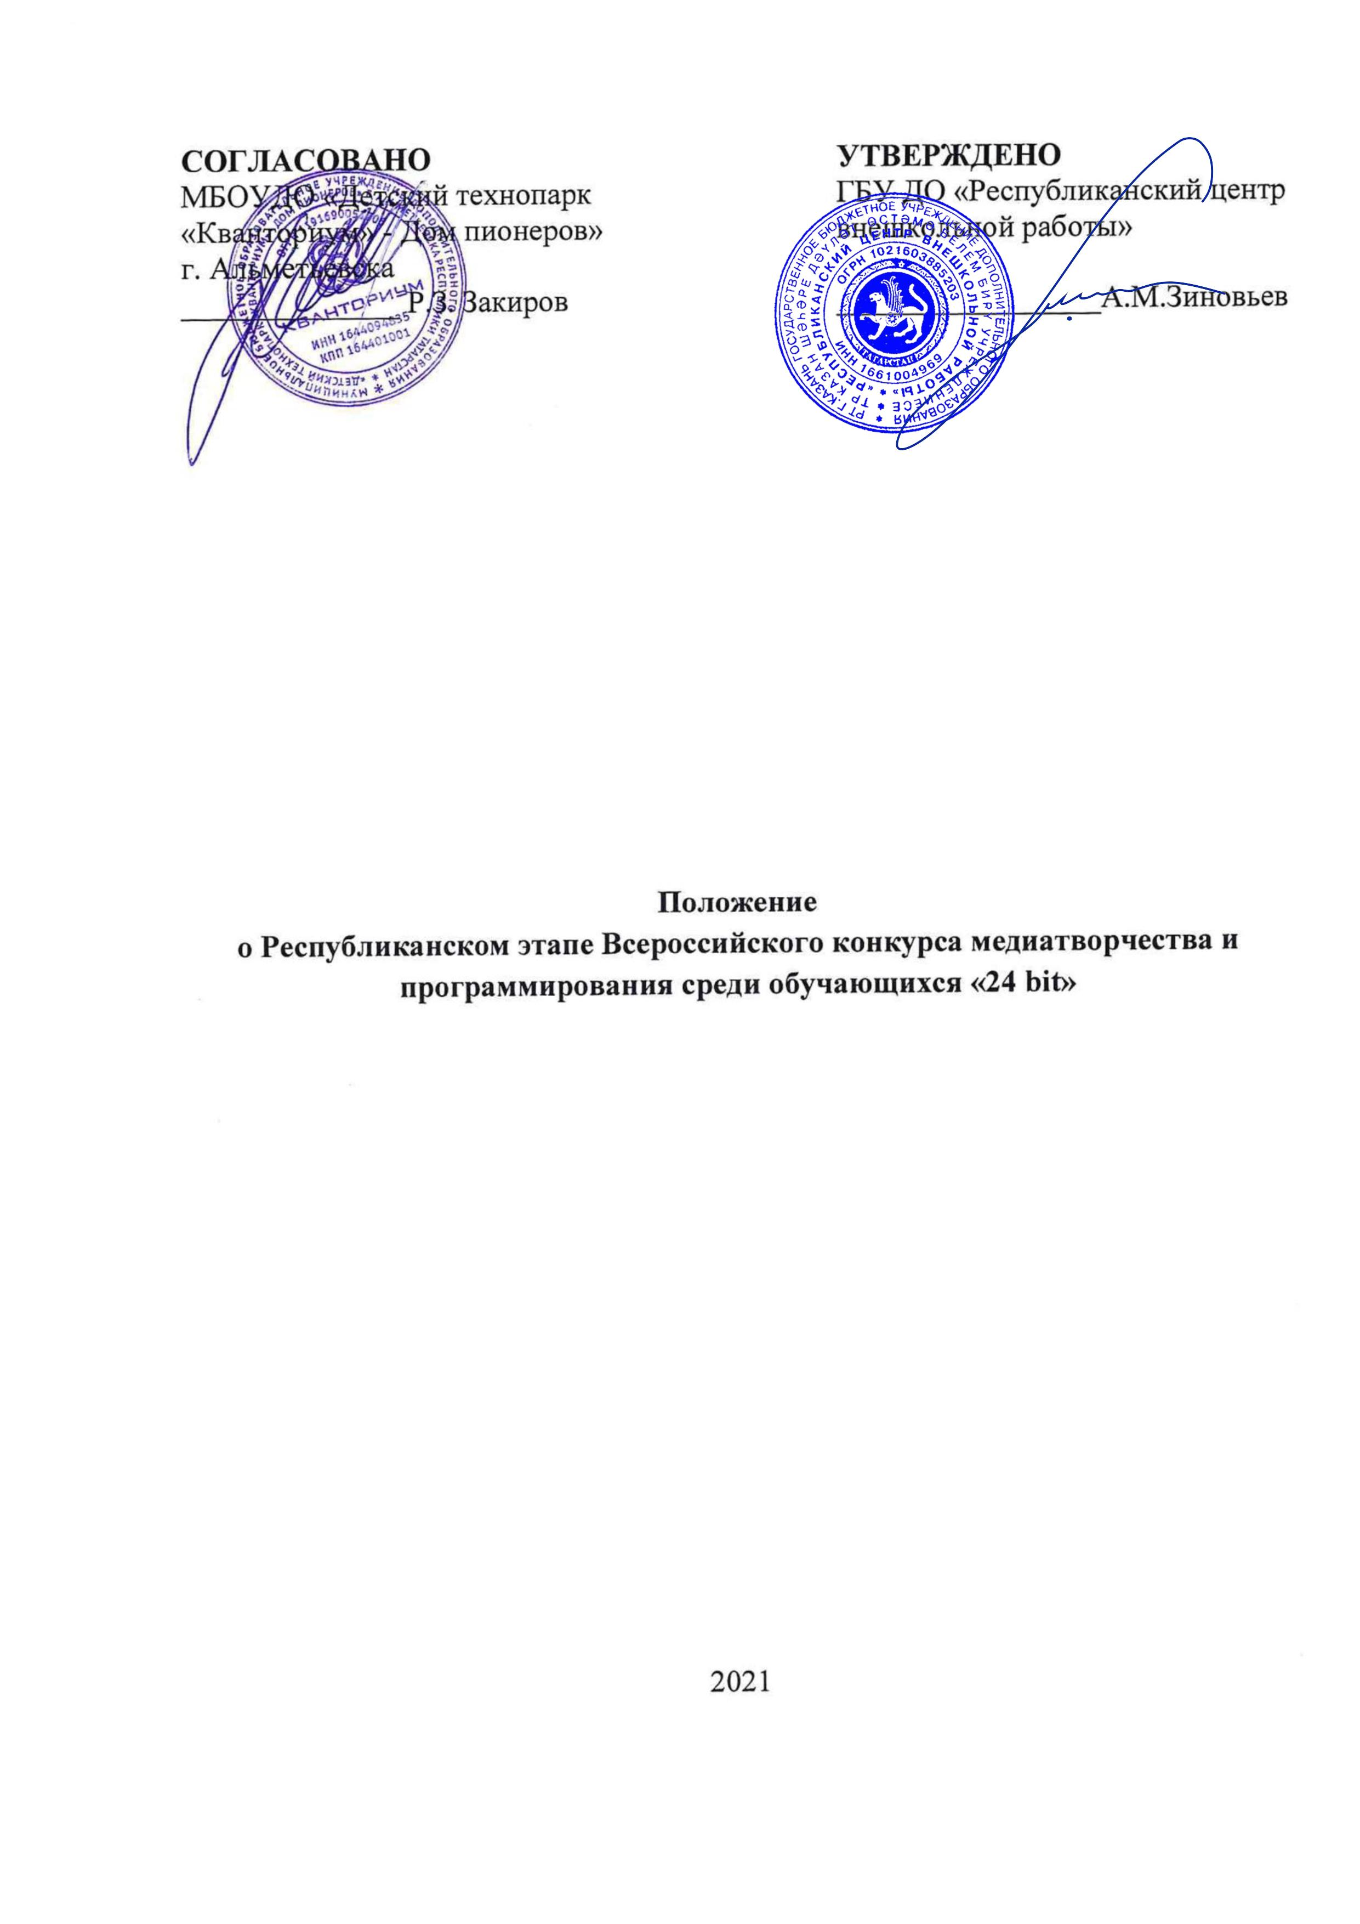

Утверждено приказом

от «____»________2021

№________________

- Общие положения
  - Всероссийский конкурс медиатворчества и программирования среди обучающихся «24 bit» проводится государственным бюджетным образовательным учреждением высшего образования «Московский государственный технологический университет «СТАНКИН» (далее – МГТУ «СТАНКИН») в рамках Всероссийского открытого фестиваля научно-технического творчества учащихся «Траектория технической мысли-2022».
  - Настоящее Положение определяет порядок и условия организации и проведения республиканского этапа Всероссийского конкурса медиатворчества и программирования среди обучающихся «24 bit» (далее – Конкурс).
  - Организатором Конкурса является Государственное бюджетное учреждение дополнительного образования «Республиканский центр внешкольной работы» (далее – РЦВР), соорганизатором – муниципальное бюджетное образовательное учреждение дополнительного образования «Детский технопарк «Кванториум» - Дом пионеров» г.Альметьевска Республики Татарстан (далее – Кванториум г.Альметьевска)
  - Цель Конкурса: выявление, развитие и поддержка талантливых детей России в области научно-исследовательской деятельности и научно-технического творчества, ориентация их на инженерные специальности.
  - Задачи Конкурса:
- повышение интереса обучающихся к техническому творчеству средствами современных компьютерных технологий;
- формирование навыков осознанного и рационального использования компьютера для решения образовательных задач;
- стимулирование, развитие и реализация творческих и познавательных способностей обучающихся, поддержка одаренных детей;
- расширение спектра образовательных программ дополнительного образования детей в области компьютерных технологий;
- распространение опыта работы педагогов по развитию творческих способностей обучающихся.

- Руководство Конкурсом
  - Общее руководство подготовкой и проведением Конкурса осуществляет Оргкомитет.
Оргкомитет Конкурса:
- утверждает состав жюри;
- принимает конкурсные материалы;
- проводит конкурсный отбор материалов Конкурса;
- готовит приказ об итогах Конкурса;
- размещает итоги Конкурса и ссылку на наградную документацию на сайте РЦВР: https://edu.tatar.ru/aviastroit/page10755.htm/page4764829.htm.
Жюри Конкурса:
- проводит оценку конкурсных работ и определяет кандидатуры победителей и призеров.
  - Официальная информация размещается на сайте РЦВР.
- Участники Конкурса
  - В Конкурсе могут принимать участие обучающиеся государственных и негосударственных образовательных организаций основного общего, среднего (полного), общего образования, начального профессионального, среднего профессионального и дополнительного образования детей в двух возрастных категориях:
- 7-13 лет;
- 14-18 лет.
  - Допускается индивидуальное и коллективное участие в соответствии с требованиями к Конкурсу. Участник имеет право на участие в одной номинации Конкурса (но не более одного проекта) или предоставить работу в соавторстве. Количество авторов конкурсной работы не должно превышать трех человек. При коллективном участии в Конкурсе возрастная категория определяется по возрасту самого старшего участника.

- Порядок и условия проведения Конкурса
- Конкурс проходит в три этапа:
1 этап – республиканский (заочный) – с 6 декабря 2021 года по 6 февраля 2022 года;
2 этап – федеральный (заочный) – март-апрель 2021 года;
3 этап – федеральный (очный) – май-декабрь 2022 года (очный этап состоится при условии благоприятной эпидемиологической ситуации).
- Конкурс проводится по следующим номинациям:
- 2D компьютерная графика;
- 2D компьютерная анимация;
- 3D компьютерная графика;
- 3D компьютерная анимация;
- «Веб-дизайн»;
- «Прикладная программа».

- Условия приема конкурсных материалов
  - Для участия в Конкурсе в срок до 6 февраля 2022 года необходимо зарегистрироваться на сайте https://panorama.tatar/ во вкладке «Технические», мероприятие «Республиканский этап Всероссийского конкурса медиатворчества и программирования среди обучающихся «24 bit». Во вкладке «Подать заявку» необходимо заполнить все прикрепленные поля.
  - В срок до 6 февраля 2022 года необходимо представить конкурсный материал (проектную работу, анкету участника) в Оргкомитет по электронному адресу nikolai.piyanzin@mail.ru с пометкой «24 bit». Работы объемом более 10 Мб передаются по ссылке через файлообменники, такие как Яндекс Диск или Облако Мail.ru. Весь высланный материал на электронную почту должен находиться в отдельной папке либо в виде ссылки на него. Каждый файл в папке должен быть подписан следующим образом:
- конкурсная работа – «ФИО участника_работа»;
- анкета – «ФИО участника_анкета»;
- согласие на обработку персональных данных – «ФИО участника_согласие».
  - В Конкурс не принимаются работы в случаях, если:
- содержание представленной работы не соответствует тематике Конкурса;
- содержание представленной работы не соответствует требованиям Конкурса;
- конкурсная работа представлена с нарушением сроков, указанных в Положении;
- представленная работа получала одно из призовых мест на других Конкурсах республиканского уровня, проведенных в предыдущих годах;
- отсутствует регистрация на сайте: https://panorama.tatar/.

- Требования к оформлению и содержанию конкурсных материалов
  - Для объективной оценки конкурсного материала необходимо оформить общую аннотацию к каждой конкурсной работе. Аннотация должна содержать пояснения в соответствии с критериями оценки (п. 7), с указанием номинации, описанием этапов работы, перечнем использованных материалов и моделей, программного обеспечения с указанием версий.
  - Требования к содержанию в номинациях.
В номинации «2D компьютерная графика» представляются работы, выполненные с использованием программного обеспечения для создания 2D графики (GIMP, Inkscape и т.д.).
Работа должна содержать: исходный файл(ы) в основном формате используемой программы; файл(ы) для просмотра в любом графическом формате; программный код, в случае использования средств объектно-ориентированного программирования.
В номинации «2D компьютерная анимация» представляются работы, выполненные с использованием программного обеспечения для создания 2D анимации (или встроенного языка объектно-ориентированного программирования, хронометраж не более 5 минут.
Работа должна содержать: исходный файл(ы) в основном формате используемой программы; файл(ы) для просмотра в формате avi; программный код, в случае использования средств объектно-ориентированного программирования.
В номинации «3D компьютерная графика» представляются работы, выполненные с использованием программного обеспечения для создания 3D графики (Blender, КОМПАС-3D и т.д.).
Работа должна содержать: исходный файл в основном формате используемой программы; файл для просмотра в любом графическом формате.

В номинации «3D компьютерная анимация» представляются работы, выполненные с использованием свободного программного обеспечения для создания 3D анимации, хронометраж не более 5 минут.
Работа должна содержать: исходный файл в основном формате используемой программы; файл для просмотра в формате avi.
В номинации «Веб-дизайн» представляются работы, выполненные с использованием любого web-редактора, облачного конструктора или программного обеспечения для создания сайтов по тематике: сайты образовательных организаций; тематические сайты.
При размещении сайта в сети Интернет работа должна содержать: наименование и версию использованного движка (если использовался); все внесенные изменения или (собственные) исходные файлы.
При локальном размещении сайта на электронном носителе работа должна содержать: набор исходных файлов сайта, пригодных для просмотра в браузере Firefox.
В номинации «Прикладная программа» работы могут быть написанные на любом языке программирования, имеющие прикладное значение.
Работа должна содержать: описание работы программы и области ее применения; исходный файл(ы); полный текст собственного программного кода; инструкцию по настройке сборочной среды; исполняемый файл в среде Linux, Windows, Android.

- Критерии оценки работ.
В номинациях «2D и 3D Компьютерная графика и анимация» оценивается:
- элемент исследования;
- общее восприятие;
- оригинальность идеи и содержания;
- художественный уровень произведения.

В номинации «Веб-дизайн» оценивается:
- актуальность;
- элемент исследования;
- уровень программирования сайта;
- удобство пользования.

В номинации «Прикладная программа» оценивается:
- актуальность;
- новизна и оригинальность;
- возможность широкого применения;
- практическая значимость разработки.
Критерии оцениваются по 5-балльной системе. Максимальное количество – 20 баллов.

- Подведение итогов и награждение
  - Победители и призеры Конкурса в каждой номинации и возрастной группе награждаются дипломами ГБУ ДО «РЦВР».
  - Итоги Конкурса и ссылка на наградную документацию размещаются на сайте ГБУ ДО «РЦВР»: https://edu.tatar.ru/aviastroit/page10755.htm/page4764829.htm.
  - Материалы конкурсных работ победителей республиканского этапа по желанию конкурсантов могут участвовать в федеральном (заочном) этапе Всероссийского конкурса медиатворчества и программирования среди обучающихся «24 bit».
  - Контактные лица:
- по вопросам Положения Конкурса – Пиянзин Николай Дмитриевич, заместитель директора МБОУ ДО «Детский технопарк «Кванториум» - Дом пионеров» г.Альметьевска, тел. 8(987) 239 10 95, nikolai.piyanzin@mail.ru;
- по вопросам регистрации на сайте https://panorama.tatar/ – Макарова Алина Ринатовна, заведующая отделом научно-технического творчества ГБУ ДО «РЦВР», тел. (843) 204 05 86 (доб.212).

- Финансирование Конкурса
  - Участие в республиканском этапе Всероссийского конкурса медиатворчества и программирования среди обучающихся «24 bit» бесплатное.

